**MANUAL DE ESTILOS**

**INDICE**

1. Introducción
2. Colores
3. Tipografías
4. Fotos y logo
5. Estructura web

**Introducción**

BicisVal es una empresa de Valencia encargada de la venta, alquiler y reparación de bicicletas urbanas. Actualmente, cuenta con 10 modelos a la venta, 4 modelos para el alquiler y 8 servicios de reparación.

Su venta online aún no está implementada, pero se va a hacer el uso de la página web para publicidad y que la gente llegue a conocer la empresa.

**Colores**

Colores principales de la página web:

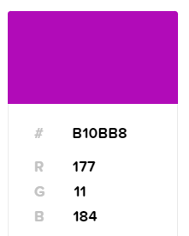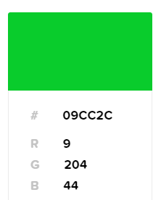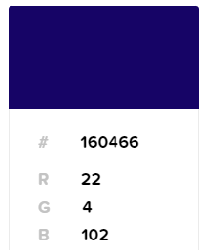

Otros colores de la página:

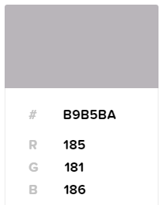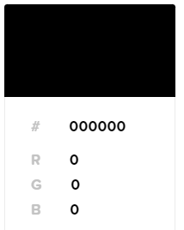

**Tipografías**

En esta página se va a utilizar principalmente el tipo de letra Verdana, Arial, Helvetica, sans-serif.

El tamaño de fuente variará de 10 a 12 px.

Para los enlaces se utilizará subrayado, excepto en los del menú principal.

**Fotos y logo**

El logo de la empresa será el siguiente:



Las imágenes para utilizar serán imágenes de bicicletas propias de la empresa:

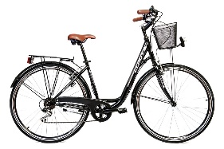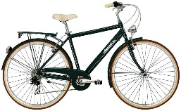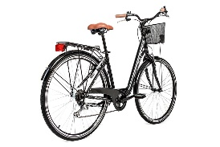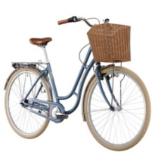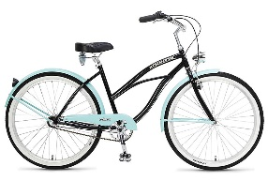

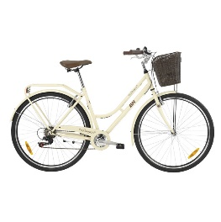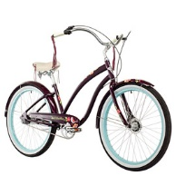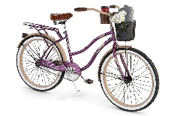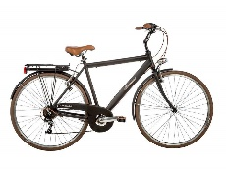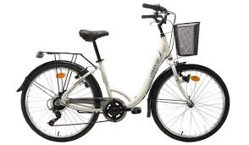

**Estructura web**

**Encabezado**:

Será horizontal y estará arriba del todo de la página. Estará compuesto por el logo a la derecha, un menú horizontal al lado del logo y a la izquierda del todo, dos botones para cambiar el idioma del castellano al valenciano.

**Zona de contenido:**

Estará al centro de la página. Dependiendo de en qué página estés estará compuesta por unos elementos u otros.

**Elementos del pie:**

El pie de la página estará abajo del todo. Tendrá información de la empresa como su teléfono o su correo a la derecha y enlaces de Facebook, Twitter u otros a la izquierda.

**Wireframe**:

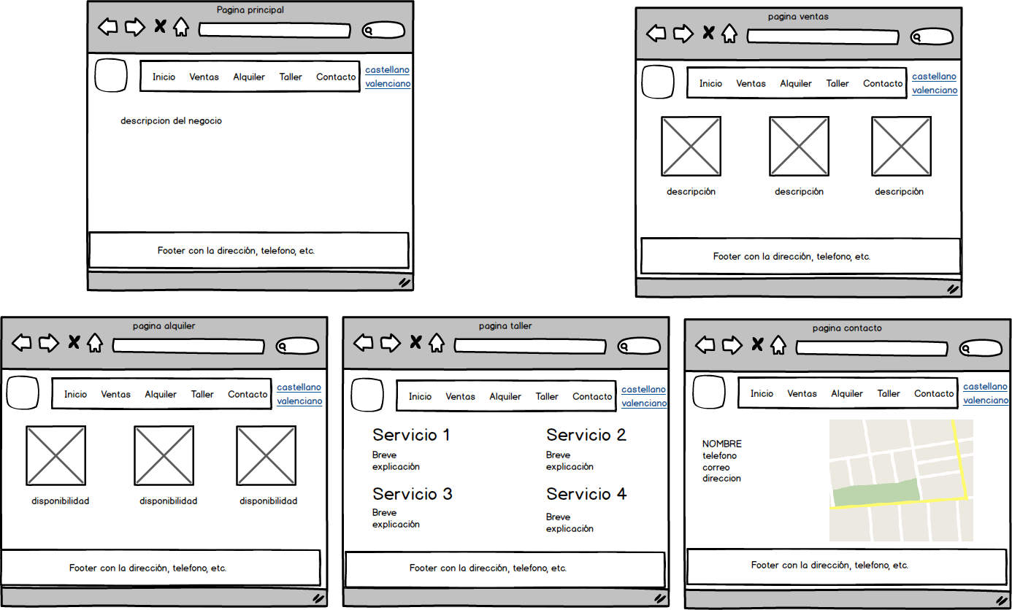

**Mapa de navegación:**

Se trata de un mapa de navegación reticular, ya que no consta de muchas páginas por lo que están todas relacionadas entre sí y de cualquier página puedes pasar a otra.